**一年级语文试卷**

[考试时间：40分钟 满分：100分]

|  |  |  |  |  |  |  |  |  |  |  |  |
| --- | --- | --- | --- | --- | --- | --- | --- | --- | --- | --- | --- |
| 题号 | 一 | 二 | 三 | 四 | 五 | 六 | 七 | 八[来源:学学科网(www.zxxk.com)--教育资源门户，提供试卷、教案、课件、论文、素材及各类教学资源下载，还有大量而丰富的教学相关资讯！科网ZXXK] | 九 | 十 | 总分 |
| 得学科网(www.zxxk.com)--教育资源门户，提供试卷、教案、课件、论文、素材及各类教学资源下载，还有大量而丰富的教学相关资讯！分 |  |  |  |  | [来源:学&科&网Z&X&X&K] |  |  |  |  |  | [来源:Z_xx_k.Com] |

一、看拼音，写词学科网(www.zxxk.com)--教育资源门户，提供试卷、教案、课件、论文、素材及各类教学资源下载，还有大量而丰富的教学相关资讯！语。(8分)

huǒ shān　　　 学科网(www.zxxk.com)--教育资源门户，提供试卷、教案、课件、论文、素材及各类教学资源下载，还有大量而丰富的教学相关资讯！rì zi　　　学科网(www.zxxk.com)--教育资源门户，提供试卷、教案、课件、论文、素材及各类教学资源下载，还有大量而丰富的教学相关资讯！ ér zi　　 dōnɡ xī

  学科网(www.zxxk.com)--教育资源门户，提供试卷、教案、课件、论文、素材及各类教学资源下载，还有大量而丰富的教学相关资讯！  

rén kǒu　　　 yuè ér　　　 chónɡ zi　　dà shǒu

  学科网(www.zxxk.com)--教育资源门户，提供试卷、教案、课件、论文、素材及各类教学资源下载，还有大量而丰富的教学相关资讯！  

二、在正确的读音上画“√”。（5分）

1. 青蛙在洞里睡着（zhe  zháo ）了。

2. 等我长（chánɡ zhǎnɡ ）大了，也会有一头长长（chánɡ zhǎnɡ）的头发。

3. 他在数（shǔ shù）学课上，学会了数（shǔ shù）数。

三、我会变并组词（12分）

加一笔学科网(www.zxxk.com)--教育资源门户，提供试卷、教案、课件、论文、素材及各类教学资源下载，还有大量而丰富的教学相关资讯！： 日→（ ）（ ） 云→（ ）（ ）

减一笔： 土→（ ）（ 学科网(www.zxxk.com)--教育资源门户，提供试卷、教案、课件、论文、素材及各类教学资源下载，还有大量而丰富的教学相关资讯！ ） 本→（ ）（ ） [来源:学科网]

换一笔: 毛→（ ）（ ） 太学科网(www.zxxk.com)--教育资源门户，提供试卷、教案、课件、论文、素材及各类教学资源下载，还有大量而丰富的教学相关资讯！→（ ）（ ）

四、比一比，组词语。（8分）

十 ( ) 口 ( ) 目( ) 三( )

八 ( ) 田 ( ) 日( ) 山( )

五、读一读，连一连。（8分）

鹅 qiáo 学科网(www.zxxk.com)--教育资源门户，提供试卷、教案、课件、论文、素材及各类教学资源下载，还有大量而丰富的教学相关资讯！ 江 学科网(www.zxxk.com)--教育资源门户，提供试卷、教案、课件、论文、素材及各类教学资源下载，还有大量而丰富的教学相关资讯！ chuán

桥 wān 莲 shǎn[来源:Z,xx,k.Com]

弯 jiù 闪 学科网(www.zxxk.com)--教育资源门户，提供试卷、教案、课件、论文、素材及各类教学资源下载，还有大量而丰富的教学相关资讯！ l学科网(www.zxxk.com)--教育资源门户，提供试卷、教案、课件、论文、素材及各类教学资源下载，还有大量而丰富的教学相关资讯！ián

就 é 船 jiāng

六、小法官巧断案。（在正确的说法后打“√”，在错误的说法后打“×”）（10分）

1.一年有四个学科网(www.zxxk.com)--教育资源门户，提供试卷、教案、课件、论文、素材及各类教学资源下载，还有大量而丰富的教学相关资讯！季节。 （ ）

2.小鱼在水里游（yóu）。 学科网(www.zxxk.com)--教育资源门户，提供试卷、教案、课件、论文、素材及各类教学资源下载，还有大量而丰富的教学相关资讯！ 学科网(www.zxxk.com)--教育资源门户，提供试卷、教案、课件、论文、素材及各类教学资源下载，还有大量而丰富的教学相关资讯！ （ 学科网(www.zxxk.com)--教育资源门户，提供试卷、教案、课件、论文、素材及各类教学资源下载，还有大量而丰富的教学相关资讯！ ）

3.小马在水里游学科网(www.zxxk.com)--教育资源门户，提供试卷、教案、课件、论文、素材及各类教学资源下载，还有大量而丰富的教学相关资讯！。 学科网(www.zxxk.com)--教育资源门户，提供试卷、教案、课件、论文、素材及各类教学资源下载，还有大量而丰富的教学相关资讯！ 学科网(www.zxxk.com)--教育资源门户，提供试卷、教案、课件、论文、素材及各类教学资源下载，还有大量而丰富的教学相关资讯！ （ ）

4.秋（qiū）天，桃（táo）花开（kāi）了（le）。 （ ）

5.秋天，树叶要落下来。 （ ）

学科网(www.zxxk.com)--教育资源门户，提供试卷、教案、课件、论文、素材及各类教学资源下载，还有大量而丰富的教学相关资讯！七、用“/”划去括号里不恰当的字。（6分）

生（子 字） （学科网(www.zxxk.com)--教育资源门户，提供试卷、教案、课件、论文、素材及各类教学资源下载，还有大量而丰富的教学相关资讯！东 冬）天 学科网(www.zxxk.com)--教育资源门户，提供试卷、教案、课件、论文、素材及各类教学资源下载，还有大量而丰富的教学相关资讯！ 大（风 飞）

雪（花 画） 学科网(www.zxxk.com)--教育资源门户，提供试卷、教案、课件、论文、素材及各类教学资源下载，还有大量而丰富的教学相关资讯！（春 青）山 木（马 妈）

八、为“一”选择不同的读音。（10分）

yī yí yì

秋天到了，一（ ）片片叶子学科网(www.zxxk.com)--教育资源门户，提供试卷、教案、课件、论文、素材及各类教学资源下载，还有大量而丰富的教学相关资讯！从树上落下来。一（ ）群大雁一（ ）会儿排成个“人”字，一（ ）会儿排成个“一（ ）”字。

九、照样子，写一写。（7分）学科网(www.zxxk.com)--教育资源门户，提供试卷、教案、课件、论文、素材及各类教学资源下载，还有大量而丰富的教学相关资讯！[来源:学,科,网Z,X,X,K]

1．例：秋天来了

_______来了 ______来了学科网(www.zxxk.com)--教育资源门户，提供试卷、教案、课件、论文、素材及各类教学资源下载，还有大量而丰富的教学相关资讯！

2．例：弯弯的月亮[来源:学科网ZX学科网(www.zxxk.com)--教育资源门户，提供试卷、教案、课件、论文、素材及各类教学资源下载，还有大量而丰富的教学相关资讯！XK][来源:学科网ZXXK]

________的阳光 ______的星星

3．例：一群大雁往南学科网(www.zxxk.com)--教育资源门户，提供试卷、教案、课件、论文、素材及各类教学资源下载，还有大量而丰富的教学相关资讯！飞，一会儿排成个“人”字，一会儿排成个“一”字。

________，一会儿________，一会儿______。

十、快乐阅读。（12分）

**四季风**

春天里学科网(www.zxxk.com)--教育资源门户，提供试卷、教案、课件、论文、素材及各类教学资源下载，还有大量而丰富的教学相关资讯！，东风多，吹来燕子做新窝。

夏天里，南风多，吹得太阳像盆火。

秋天里，西风多，吹熟庄稼吹熟果。

冬天里，北风多，光华得雪学科网(www.zxxk.com)--教育资源门户，提供试卷、教案、课件、论文、素材及各类教学资源下载，还有大量而丰富的教学相关资讯！花纷纷落。[学科网(www.zxxk.com)--教育资源门户，提供试卷、教案、课件、论文、素材及各类教学资源下载，还有大量而丰富的教学相关资讯！来源:Zxxk.Com]

1.一年有（ ）个季节，分别是（ ）、（ ）、（ ）和（ ）。（5分）

2.春天里，学科网(www.zxxk.com)--教育资源门户，提供试卷、教案、课件、论文、素材及各类教学资源下载，还有大量而丰富的教学相关资讯！（ ）风多；夏天里，（ ）风多；秋天里，（ ）风多；冬天里，（ ）风多。（4学科网(www.zxxk.com)--教育资源门户，提供试卷、教案、课件、论文、素材及各类教学资源下载，还有大量而丰富的教学相关资讯！分）[来源:Zxxk.Com]

3.你最喜欢哪个季节？为什么？（3分）

____________________________________________________________________学科网(www.zxxk.com)--教育资源门户，提供试卷、教案、课件、论文、素材及各类教学资源下载，还有大量而丰富的教学相关资讯！十、看图，将句子补充完整。（不会写的字用拼音代替）（10分）

学科网(www.zxxk.com)--教育资源门户，提供试卷、教案、课件、论文、素材及各类教学资源下载，还有大量而丰富的教学相关资讯！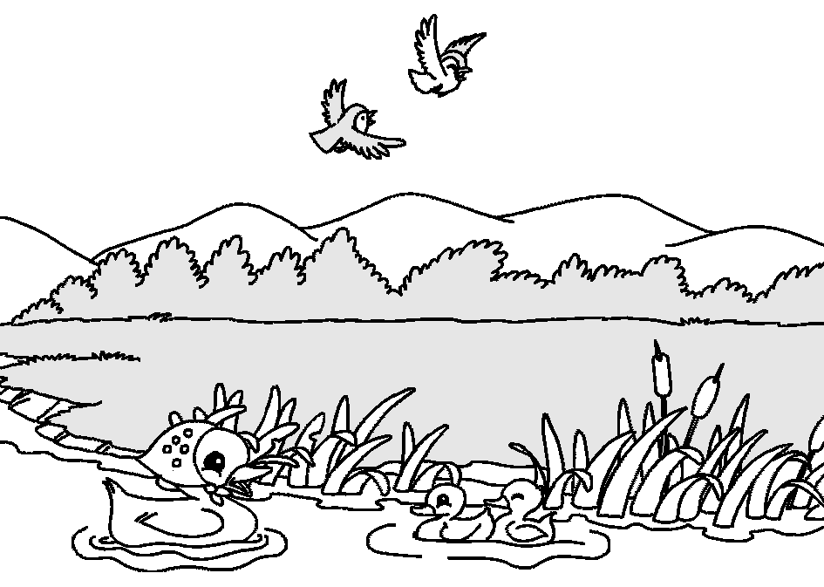

1.小鸟在_______________飞学科网(www.zxxk.com)--教育资源门户，提供试卷、教案、课件、论文、素材及各类教学资源下载，还有大量而丰富的教学相关资讯！学科网(www.zxxk.com)--教育资源门户，提供试卷、教案、课件、论文、素材及各类教学资源下载，还有大量而丰富的教学相关资讯！。

2.鸭子在________________。

[来源:Z+xx+k.Com]

学科网(www.zxxk.com)--教育资源门户，提供试卷、教案、课件、论文、素材及各类教学资源下载，还有大量而丰富的教学相关资讯！

参考答案

一、火山　日子　儿子　东西　人口　月儿　虫子　大手

二、1. zháo 2. zhǎnɡ chánɡ 3. shù学科网(www.zxxk.com)--教育资源门户，提供试卷、教案、课件、论文、素材及各类教学资源下载，还有大量而丰富的教学相关资讯！ shǔ

三、白 白云 学科网(www.zxxk.com)--教育资源门户，提供试卷、教案、课件、论文、素材及各类教学资源下载，还有大量而丰富的教学相关资讯！去 去了 十 十个 木 木头 手 手心 天 天上

四、十月 开口 耳目 三只 十八 田里 日月 火山[来源:学科网ZXXK]

五、鹅é 桥qiáo 弯wān 就jiù

江jiāng学科网(www.zxxk.com)--教育资源门户，提供试卷、教案、课件、论文、素材及各类教学资源下载，还有大量而丰富的教学相关资讯！ 莲lián 闪学科网(www.zxxk.com)--教育资源门户，提供试卷、教案、课件、论文、素材及各类教学资源下载，还有大量而丰富的教学相关资讯！shǎn 船学科网(www.zxxk.com)--教育资源门户，提供试卷、教案、课件、论文、素材及各类教学资源下载，还有大量而丰富的教学相关资讯！chuán [来源:学.科.网]

六、1.√ 2.√ 3.× 4.× 5.√

七、分别划去：子 东 飞

画 春 妈

八、yí yì yí yí yī

九、（1）冬天来了 春天来了

1. 温暖 闪闪
2. 回到家里，我一会写作业，一会玩玩具。

十、1.四 春 夏 秋 冬

2.东 南 西 北

3.略[来源:学科网]